新 书 推 荐
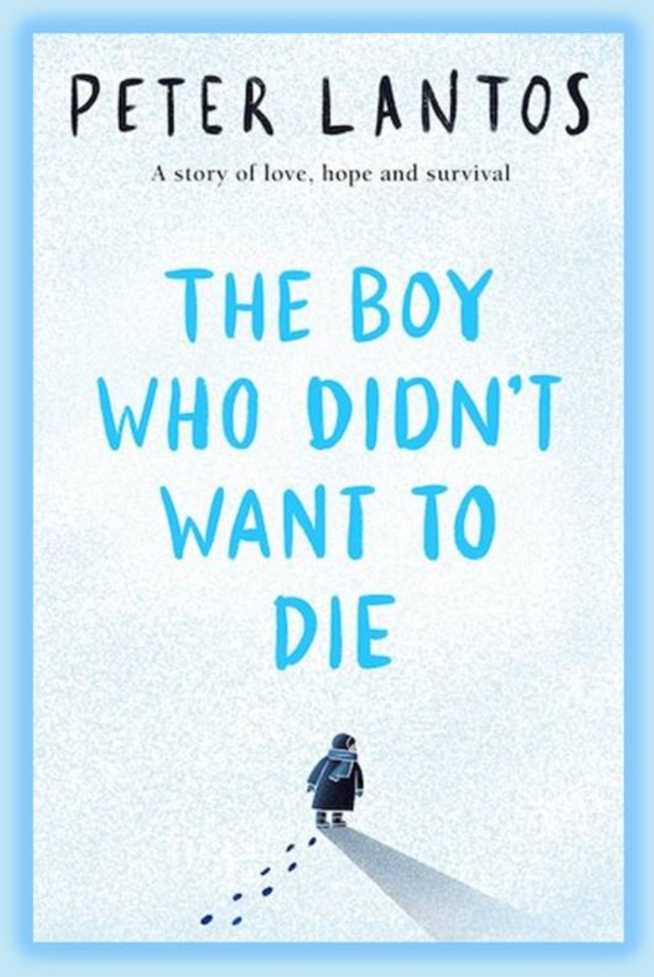
中文书名：《只想活着的男孩》
英文书名：The Boy Who Didn't Want to Die
作 者：Peter Lantos
出 版 社：Elizabeth Scoggins
代理公司：Scholastic UK
页 数：215页
出版时间：2023年1月
代理地区：中国大陆、台湾
审读资料：电子稿
类 型：青少年非虚构读物（二战/传记）

书商编辑选择书籍（The Bookseller’s Editor’s choice Book）

这是二战期间的第一手记录
向年轻小读者介绍大屠杀的悲惨沉重历史
关于生存苦难、母子之爱以及艰苦时期满怀希望的故事

非虚构版 在路上的“穿条纹睡衣的男孩”

作者是大屠杀最后的幸存者之一、大英帝国勋章获得者 彼得•兰托斯
于2023年大屠杀纪念日出版

“这是我作为一个小男孩走向未知世界的故事。我们被迫离开家园，穿越饱受战争蹂躏的欧洲。在旅程进行中，激动人心的冒险变成了残酷、饥饿和死亡的噩梦。然而，这也是一个关于奉献、爱和生存的故事。直到十年后，在我还是个少年时，我才意识到我们的旅程便是大屠杀的一部分。” ----- The Bookseller（引自彼得•兰托斯）

内容简介：

一个五岁的男孩，彼得，于1944年和1945年踏上了一段不寻常的旅程......

他与父母一起从匈牙利的一个小镇出发，穿过奥地利和德国。一路上，令人难忘的冒险画面一个接一个地闪现，直到彼得意识到这场冒险其实是一场噩梦。在这场噩梦中，彼得睡在帐篷里、星空下。他在梦中发现一个废弃的砖厂，在草地上捕捉蝴蝶，看着炸弹从维也纳的蓝天上落下，在贝尔森和母亲一起学习数学。

恐怖、饥饿以及彼得父亲和祖母死亡的恐惧笼罩着整场梦......

这是一个关于生存的故事，一个关于母子之爱的故事，一个关于在苦难前仍充满希望的故事。

作者简介：

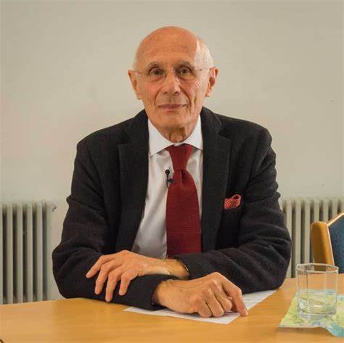
彼得•兰托斯(Peter Lantos）出生在匈牙利，20世纪60年代移居英国。彼得因为对大屠杀教育的贡献而获得了大英帝国勋章（the British Empire Medal）。同时彼得为大屠杀纪念基金会（the Holocaust Memorial Foundation）提供证词。

彼得不久前才意识到，这一代学生将是最后一批能够亲眼见到大屠杀幸存者的人。因此，这位杰出的神经学家决定，他应该为年轻人写下自己的故事。故事从作者在匈牙利的童年时代开始，兰托斯描述了他五岁时被驱逐到 Bergen-Belsen集中营的恐怖，以及他后来继续学医的故事。

媒体评价：

“这是我作为一个小男孩走向未知世界的故事。我们被迫离开家园，穿越饱受战争蹂躏的欧洲。在旅程进行中，激动人心的冒险变成了残酷、饥饿和死亡的噩梦。然而，这也是一个关于奉献、爱和生存的故事。直到十年后，在我还是个少年时，我才意识到我们的旅程是大屠杀的一部分。”

---- The Bookseller（引自彼得•兰托斯）

“能够出版彼得的第一本儿童读物，我感到十分荣幸。《只想活着的男孩》讲述了一个非常重要的故事，我很高兴能够帮助彼得与全世界分享这个故事。彼得以真正的儿童视角讲述了他作为一个年轻男孩所经历的一切，我确信这本书将对每一个阅读者产生独特的影响。”

---- 伊丽莎白•斯科金斯，Publisher
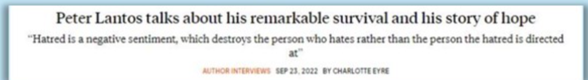
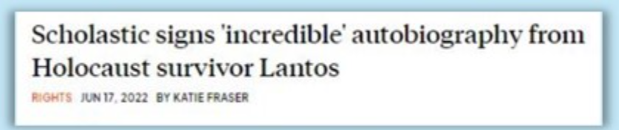

谢谢您的阅读！
请将回馈信息发至：薛肖雁 Echo@nurnberg.com.cn
安德鲁﹒纳伯格联合国际有限公司北京代表处
北京市海淀区中关村大街甲59号中国人民大学文化大厦1705室
邮编：100872
电话：010-82449185
传真：010-82504200
Email: Echo@nurnberg.com.cn
网址：www.nurnberg.com.cn（获取最新书讯）
微博：http://weibo.com/nurnberg
豆瓣小站：http://site.douban.com/110577/
抖音号：安德鲁读书
微信订阅号：安德鲁书讯

